Respaldo de base de datos MySQL en Linux

para la creación de un respaldo de una base de datos mediante Linux es la siguiente

debemos de tener nuestro sistema operativo

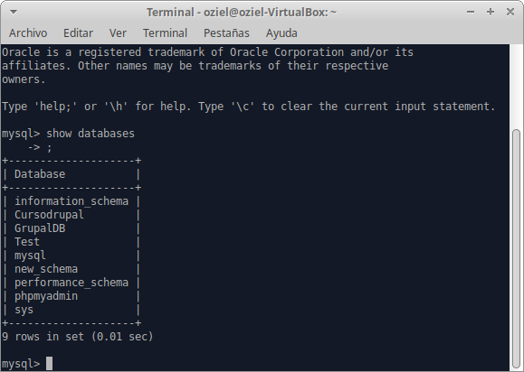

para este ejemplo utilizaremos la base de datos “Test”

vamos a crear una carpeta en una ubicación especifica en nuestro caso lo pondremos en la carpeta Respaldo ubicado en la ruta home/ozie/curso/Respaldo
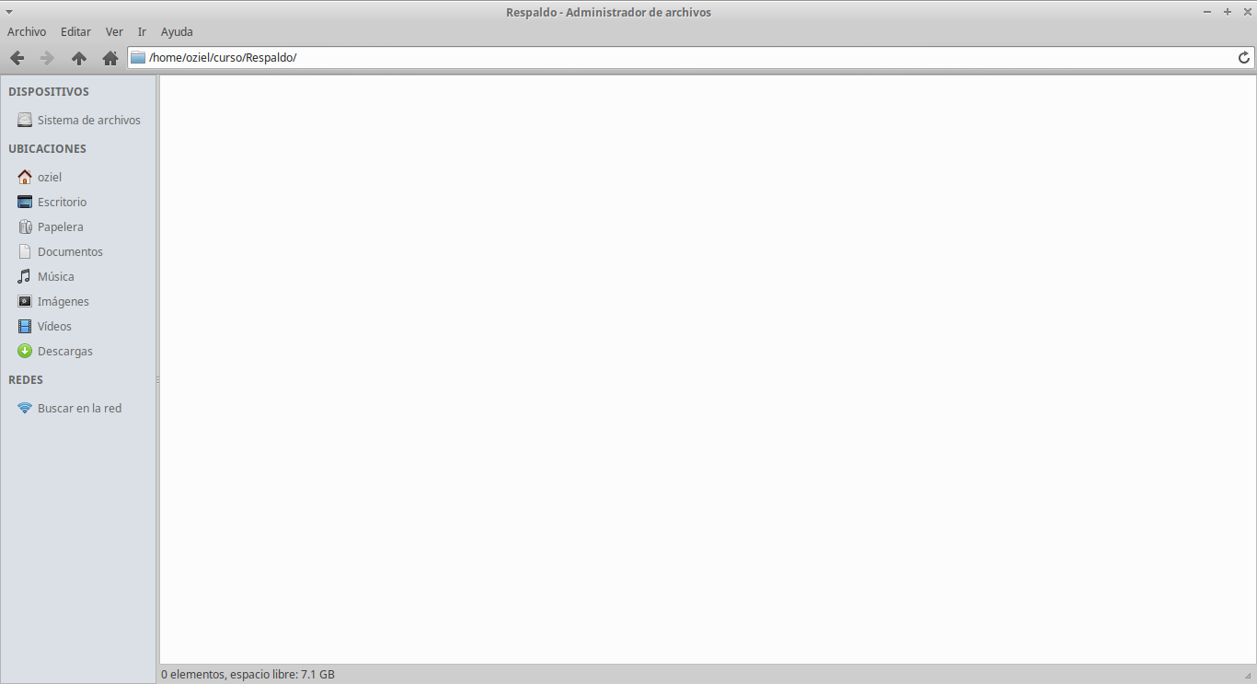
ya teniendo nuestra carpeta vamos a la terminal no es necesario entrar a MySQL.

Una vez ya dentro de nuestra consola vamos a poner la siguiente línea de código

mysqldump –user=user –password=pass –databases nombre de base>ubicacion

donde
-u es el usuario
-p el password

– databases el nombre de la base de datos

> ubicación a guardar
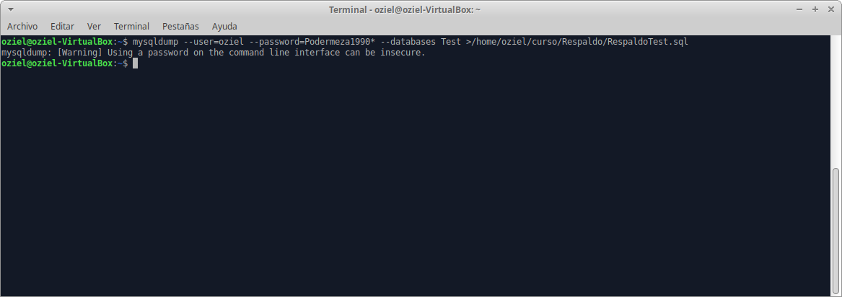
nota te aparecerá una advertencia del password

te pedirá la contraseña, si todo sale bien no te arrojara ninguna notificación
y nuestra base de datos ya esta respaldada

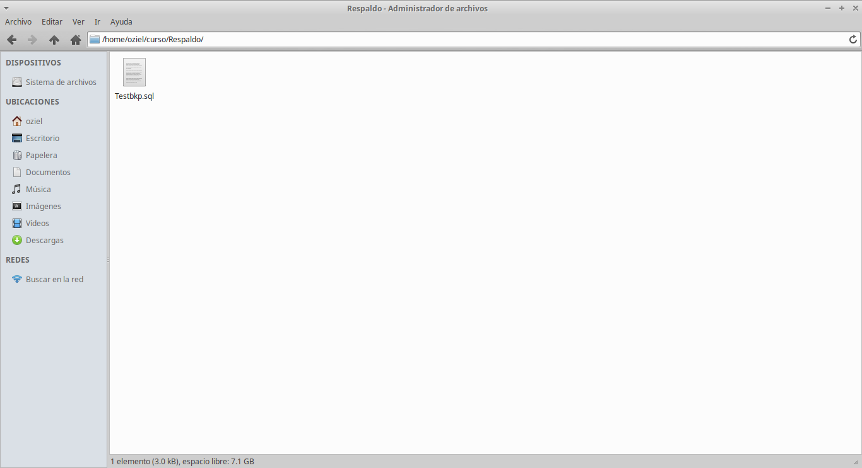

PROGRAMACIÓN DE RESPALDO

para programar una tarea que será repetitiva, como podría ser una exportación de la base de datos, copia de seguridad de ficheros del servidor, o cualquier otra tarea que queramos realizar repetitiva mente sin tener que re programarla cada vez, entonces usaremos cron.
Para añadir o editar alguna tarea programada, ejecutaremos el comando
crontab -e

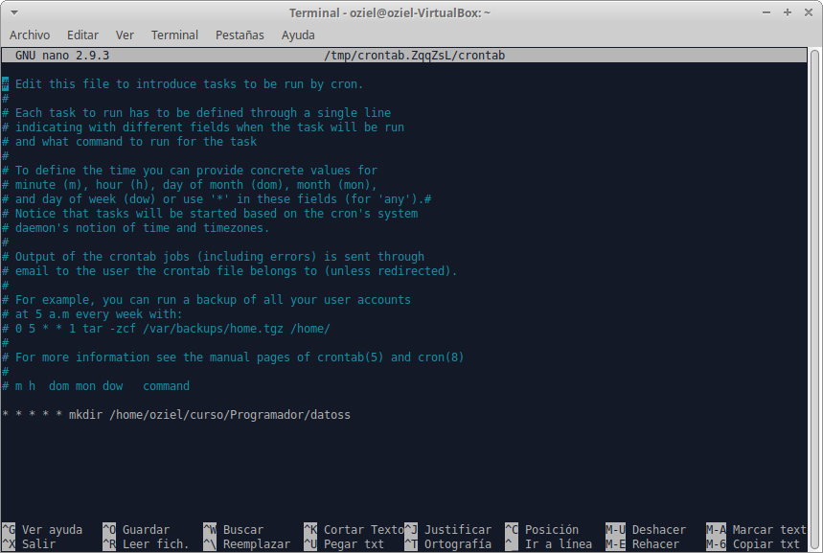
Ahora estaremos dentro de un fichero de texto, en el que podemos escribir, pero para que cron nos haga caso, obviamente debemos respetar una sintaxis.
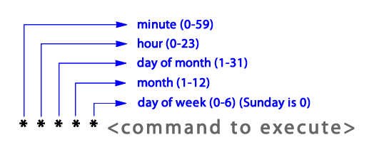
Tal y como se puede ver en la imagen, a continuación os explico los campos de la sintaxis.
- El minuto en el cual queremos que se ejecute, si queremos que sea cada minuto, podemos poner el *. Si queremos que sea en el minuto 5 le pondremos 5. Si queremos que sea cada 5 minutos entonces le pondremos */5
- La hora en la que queremos que se ejecute, le podemos poner exactamente lo mismo que a los minutos.
- El día del mes que queremos que se ejecute
- El mes en el que queremos que se ejecute
- El día de la semana en el que queremos que se ejecute, aquí viene a ser por ejemplo si queremos programar que los domingos (independientemente del numero del día que sea) se ejecute el script.
- Comando a ejecutar
Si pusiéramos * a todos los campos (salvo al del comando a ejecutar) tendríamos una tarea programada que se ejecutaría cada minuto. Esto puede venirnos bien si queremos hacer que WordPress pueda publicar entradas automáticamente, ya que realmente wordpress no tiene tareas programadas como tal, si no que necesita que un agente externo realice una petición a un php wp-cron.php que se encargará de revisar si para ese minuto,hora,día,mes,año hay alguna entrada programada. Si es así entonces la publicará.
O bien por ejemplo queremos enviar los datos generados por un programa a una web de información, o a un programa de un cliente.

Para hacer que se envie a un servidor diferente es necesario poner el siguiente comando en el crontab
curl -u respaldo:123 -T /home/oziel/curso/Respaldo/Testbkp.sql ftp://192.168.56.1/respaldoDB/
donde
-u usuario :contraseña
T-ubicación del archivo a enviar
para esto se requirió la aplicación filezila server para su funcionamiento

